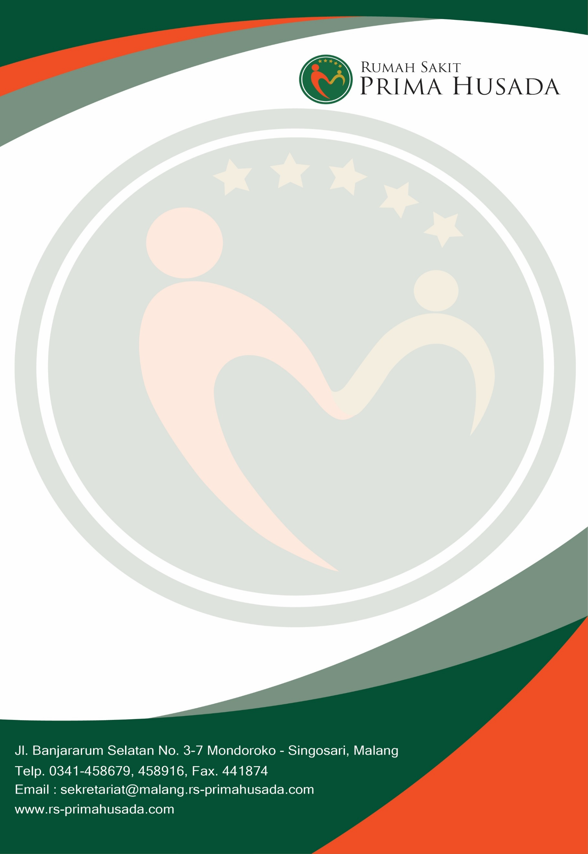

TERM OF REFERENCE (TOR)
DIKLAT INTERVENSI PASIEN STUNTING DAN WASTING
UNIT GIZI RUMAH SAKIT PRIMA HUSADA MALANG
TAHUN 2024

TERM OF REFERENCE (TOR)
DIKLAT INTERVENSI PASIEN STUNTING DAN WASTINGUNIT GIZI RUMAH SAKIT PRIMA HUSADA MALANG
TAHUN 2024

- PENDAHULUAN
- Latar Belakang
Tingkat stunting sebagai dampak kurang gizi pada balita di Indonesia melampaui batas yang ditetapkan WHO. Kasus stunting banyak ditemukan di daerah dengan kemiskinan tinggi dan tingkat pendidikan yang rendah.

Stunting adalah kondisi ketika balita memiliki tinggi badan dibawah rata-rata. Hal ini diakibatkan asupan gizi yang diberikan, dalam waktu yang panjang, tidak sesuai dengan kebutuhan. Stunting berpotensi memperlambat perkembangan otak, dengan dampak jangka panjang berupa keterbelakangan mental, rendahnya kemampuan belajar, dan risiko serangan penyakit kronis seperti diabetes, hipertensi, hingga obesitas.

Stunting dan permasalahan kekurangan gizi lain yang terjadi pada balita erat kaitannya dengan kemiskinan. Stunting umumnya terjadi akibat balita kekurangan asupan penting seperti protein hewani dan nabati dan juga zat besi. Pada daerah-daerah dengan kemiskinan tinggi, seringkali ditemukan balita kekurangan gizi akibat ketidakmampuan orang tua memenuhi kebutuhan primer rumah tangga.

Oleh karena itu perlu adanya Pendidikan dan Pelatihan terkait Stunting dan Wasting di Rumah Sakit Prima Husada Malang agar proses penanganan dan pencegahan balita stunting dan wasting dapat teratasi dengan baik dan benar. Sehingga dapat meningkatkan pelayanan, keselamatan dan kepuasan pasien.

- Dasar Hukum
- PMK no 11 tahun 2017 tentang Keselamatan Pasien
- Undang-Undang Nomor 44 Tahun 2009 tentang Rumah Sakit
- Undang-Undang Nomor 36 Tahun 2014 tentang Tenaga Kesehatan

- Maksud dan Tujuan
- Maksud
Meningkatkan pelayanan intervensi pasien stunting dan wasting di rumah Sakit
- Tujuan.
- Terlaksananya mutu pelayanan Rumah Sakit.
- Pembinaan dan pengawasan pelayanan mutu di Rumah Sakit
- Meningkatkan kemampuan dan keterampilan SDM dalam upaya pelaksanaan intervensi terhadap pasien stunting dan wasting

- RENCANA PELAKSANAAN KEGIATAN
- Susunan Panitia
NAMA | TIM | TUGAS
Veni Lestari Puri Purnami, A.md.Gz | Ketua Panitia | Bertanggung jawab terhadap pelaksanaan acara. Hasil akhir : LPJ
Ericha Risdawati, A.Md.Gz | Sekretaris Acara (Notulen) | bertanggung jawab terhadap pendokumentasian seluruh dokumen dan notulen. Hasil akhir :  1) notulen  2) LPJ
Novi Ratnasari, SE | Bendahara | Bertanggung jawab terhadap anggaran dana Diklat
Chandrawati Mustikasari, S.Tr. Gz | Moderator | Bertanggung jawab sebagai moderator dan mengaktifkan tanya jawab peserta. Hasil akhir : ringkasan persesi dan tanya jawab
Alfira Chaerunnisa, S.Tr. Gz | Pj Absensi | Bertanggung jawab terhadap kelengkapan absensi dan menyiapkan serta membagikan kuesioner pelatihan. Hasil akhir: rekap absensi dan kuesioner pelatihan
Alfira Chaerunnisa, S.Tr. Gz | PJ Prestest dan Posttest | Bertanggung jawab terhadap pembagian, pelaksanaan, penilaian pre-post test. Hasil akhir : rekap pre-post test
Nafisah Ulfa Hasanah, S.Gz | Operator | Bertanggung jawab terhadap slide materi dan sound system
Nafisah Ulfa Hasanah, S.Gz | Sie Dokumentasi | Bertanggung jawab sebagai fotografer. Hasil akhir : foto di LPJ
Nafisah Ulfa Hasanah, S.Gz | Sie Konsumsi | Bertanggung jawab terhadap konsumsi pemateri dan peseta
Erik Ardianata | Sie Perlengkapan | Bertanggung jawab terhadap kelengkapan peralatan, peminjaman, dan pengembalian alat. Mengambilkan alat - alat yag belum tersedia saat acara
Nafisah Ulfa Hasanah, S.Gz | Sie Penunjang | Bertanggung jawab mengkoordinir peserta untuk patuh dengan jadwal pelatihan

- Rencana Pelaksanaan Kegiatan
Pelaksanaan Pelatihan Pemberian Intervensi Pasien Stunting dan Wasting, dilaksanakan 1 (Satu) hari
- Hari, Tanggal : Senin, 6 Mei 2024
- Pukul : 10.00 WIB - selesai
- Tempat : Hall Sakura Lantai 5 RS Prima Husada Malang

- Rencana Rapat Panitia Penyelenggaraan
Pelaksanaan rapat panitia penyelenggaraan, dilaksanakan 1 (Satu) hari
  - Hari : Jum’at, 3 Meil 2024
  - Pukul : 13.00 - 14.00 WIB
  - Tempat : Cemara Meeting Room Lantai 5 RS Prima Husada Malang

- Metode
- Ceramah
- Diskusi kasus
- Simulasi/ demonstrasi
- Tanya jawab

- Sasaran atau Peserta
NO | STAF/ JABATAN | CENTANG | JUMLAH
1 | Ahli Gizi | √ | 6
Total |  |  | 6

- Susunan Acara Lengkap
TANGGAL/JAM | MATERI | PIC
08.15-08.20 | Absensi | Panitia
08.20-08.25 | Safety Breafing | Panitia
08.25-08.30 | Pretest | Panitia
08.30-09.10 | Materi Intervensi Pasien Stunting dan Wasting | dr. Fiona Paramitha, Sp. A
09.10-10.00 | Sesi Studi Kasus | dr. Fiona Paramitha, Sp. A
10.00-10.15 | Sesi tanya jawab | Panitia
10.15-10.20 | PostTes & Penutup | Panitia

- Narasumber/ Pemateri
- dr. Fiona Paramitha, Sp. A

- Media
- Laptop
- LCD
- Sound System
- Platform

- Metode
- Ceramah
- Diskusi kasus
- Simulasi/ demonstrasi
- Tanya jawab

- Kebutuhan Anggaran
NO | TANGGAL PELAKSANAAN | KEGIATAN | KEBUTUHAN | SATUAN | HARGA | SUMBER DANA
1 | Senin, 6 Mei 2024 | Diklat Pemberian Intervensi terhadap Pasien Stunting dan Wasting | Fee pemateri  dr. Fiona Paramitha, Sp.A | 1 orang | Rp.250.000 | PT DPM
 |  |  | Cetak Sertifikat | 6 lembar | Sertifikat soft file | -
 |  |  | Konsumsi  Air Mineral Gelas 220 ml | 6 gelas | Rp.126.000 | Dapur RS Prima Husada Malang
 |  |  | Nasi kotak untuk pemateri | 1 kotak | Rp.20.000
Total |  |  |  |  | Rp.396.000,-

- MONITORING – EVALUASI
      - Monitoring
Peningkatan Intervensi terhadap pasien stunting dan wasting
      - Evaluasi
Pemahaman ahli gizi dan seluruh peserta diklat mengenai intervensi pasien stunting dan wasting

- PENUTUP
Demikian proposal ini kami buat. Kami mengharapkan dukungan dan kerjasama dalam pelatihan karyawan yang diadakan. Dengan terlaksananya pelatihan ini diharapkan. dapat dilaksanakan sebagaaimana tuntutan akreditasi Rumah Sakit.
Atas perhatian dan kerjasamanya, kami ucapkan terima kasih.

Mengetahui,    SDM  Annadiva Fikri Chandra Maulana, S.Psi | Malang, 04 April 2024  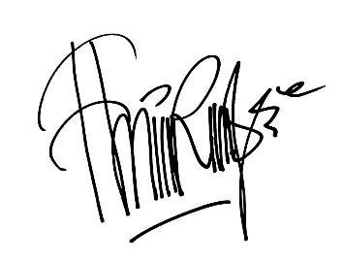  Ketua Panitia  Veni Lestari Puri Purnami, A.Md.Gz
Disetujui oleh,
PLT Direktur RS Prima Husada

dr. Nur Mazidah

